**Jenis-Jenis Sepatu Wanita**

Sepatu yang memiliki fungsi dasar sebagai alas kaki ini sekarang sudah berkembang fungsinya menjadi salah satu bentuk fashion terutama bagi kaum wanita. Berbagai desain dan bentuk sepatu wanita dibuat untuk menambah kesempurnaan berbusana.

Kali ini saya akan mengulas berbagai jenis sepatu dan kecocokan terhadap bentuk kaki/betis kita. Check it out girls ^o^

**1. Wedges**

Saat ini fenomena wedges sedang merebak. Sepatu ini memiliki sol tebal dan heels yang lebih nyaman di tumit ketika digunakan. Cocok dipadukan dengan celana ataupun rok, untuk kesan yang lebih santai.

(+) Cocok untuk pemilik betis besar, agar terlihat lebih ramping

(-) Berhati-hatilah pemilik kaki pendek, karena kaki akan terlihat lebih pendek dan gemuk. Tetapi bila terpaksa, pilihlah warna gelap.

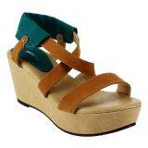 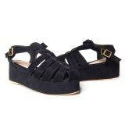 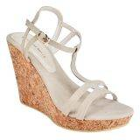

Symbolize Tamara In Her Shoes Floopy Black Quinna Molla Landy

Rp.399 Rp.259 Rp.399

Size 37-38 Size 36-37-38-39-40 Size 36-37-38-39

Tersisa 1.

http://www.lazada.co.id/sandal-wedges/

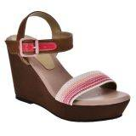 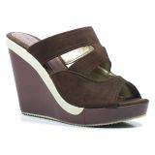 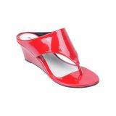

Symbolize Irena Sandal Studio Nine SNL Brown Amante Shoes

Rp.429 Rp.199 Rp.279

Size 38-39 Size 36 Size 36-37

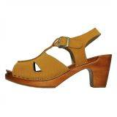 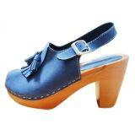 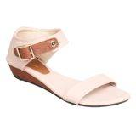

Kloom Claire - Light Brown Kloom Luisa-Blue Kasual Nanda

Rp.370 Rp.440 Rp.379

Size: 40 Size 39 Size 36-39

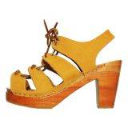 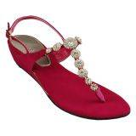 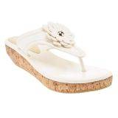

Kloom Samantha Symbolize Lyli-Pink Farish Angel Sandal

Rp.44O Rp.349 Rp.369

Size 36-37-39 Size 38-39 Size 36-38-39

**2. Stiletto**

Ciri khas sepatu stiletto ini adalah hak yang runcing dan tipis. Sepatu ini cocok untuk acara formal atau pesta, tetapi cocok juga dipadukan dengan celana panjang.

(+) Cocok untuk pengguna berkaki panjang agar kaki terlihat lebih sempurna,dan juga kaki pendek agar kaki terlihat lebih panjang.

(-) Hindari untuk kaki gemuk karena penampilan kaki akan menjadi tidak seimbang, selain itu pengguna juga tidak merasa nyaman.

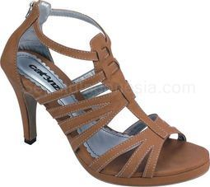 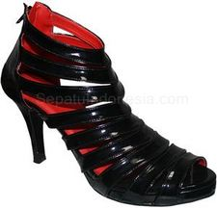 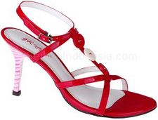

Stiletto heel CTA Stiletto heel bsp stiletto heel JDA

Rp.165 Rp.165 Rp.126

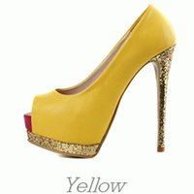 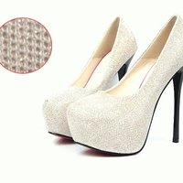 

Arrival Yellow Hell’s glittery gold Sti;etos Apricot

Rp.210 Rp.250 Rp.250

  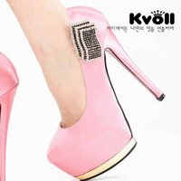

## Kvoll Leather Pumps kvoll

Rp 875.000,- Rp 359.800,- Rp 825.000,-

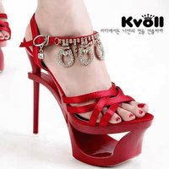  

## [KVOLL SIZE 34-42](http://www.tokopedia.com/princess7/etalase/kvoll-size-34-42-po) Kvoll F1 R1H1SY7 READY

Rp 895.000,- Rp 875.000,- Rp 572.500,-

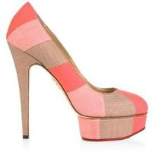

# Cleo shoes -0027

**Rp 429,000**

**Size 36-41**

**3. Sneakers**

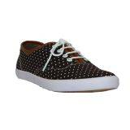 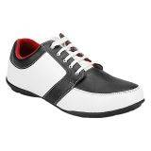 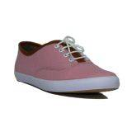

Dane And Dine Oland Girl Z-Collection Sneakers JB-314 Dane And Dine Oland Girl

Rp.144 Rp.199 Rp.144

Size 36-40 Size 44 Size 40

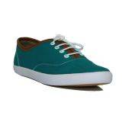 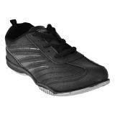 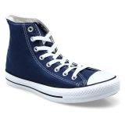

# Dane And Dine Oland Girl Record Sepatu Sneakers Sabrina Converse Chuck Taylor

Rp.144 Rp.99 Rp.499

Size 40 Size 39-40 size 42

**4. Flat Shoes**

Inilah model sepatu paling nyaman dan banyak digunakan sehari-hari, karena permukaannya yang flat. Cocok digunakan untuk ke mall, kampus bahkan ke kantor.

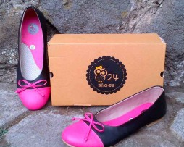 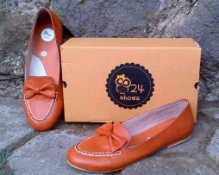 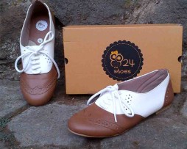

### 24 Shoes KK01 24 Shoes KK02 24 Shoes KK03

Rp 170.000 Rp 170.000 Rp 170.000

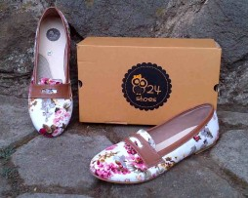 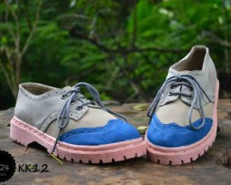 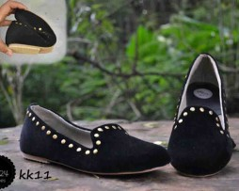

# 24 Shoes KK06 Shoes KK12 24 Shoes KK11

# Rp 170.000 Rp 230.000 Rp 170.000

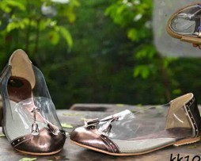 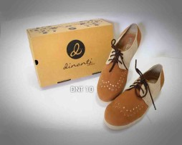 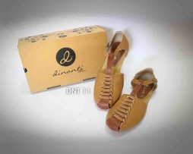

### 24 Shoes KK10 Dinanti 10 Dinanti 11

Rp 170.000 Rp 210.000 Rp 180.000

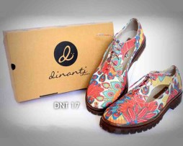 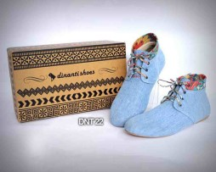 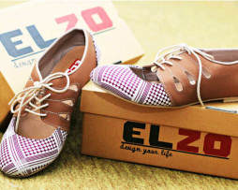

### Dinanti 17 Dinanti 22 Elzo Casual Batik

Rp 230.000 Rp 180.000 Rp 190.000

### Fashion Sepatu Wanita Flat shoes - Sepatu Flat Wanita A01 Purple

# Sepatu Flat Wanita A01 Purple

**Rp 129,000**

**Size 36-40**

**5. Boots**

Sepatu boots ini awalnya hanya digunakan untuk musim dingin, tapi sekarang sudah banyak juga digunakan. Model boots juga bermacam-macam, ada yang hanya sampai pergelangan kaki, sebetis, bahkan ada yang sampai selutut.

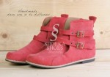 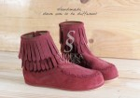 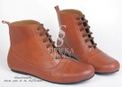

Double Belt Boots Double Fringe Boots Boots Wanita Luella

Rp 300000 Rp 350000 Rp 300000

http://www.sepatusukasuka.com/2012/08/harga-sepatu-shoeka-shoes.html

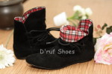 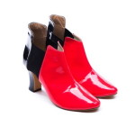 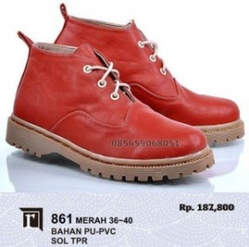

Valeria D2 REU 139 Red

Rp 237.000 Rp 237.000

